Aleksandra Stevanovic

1.JS I

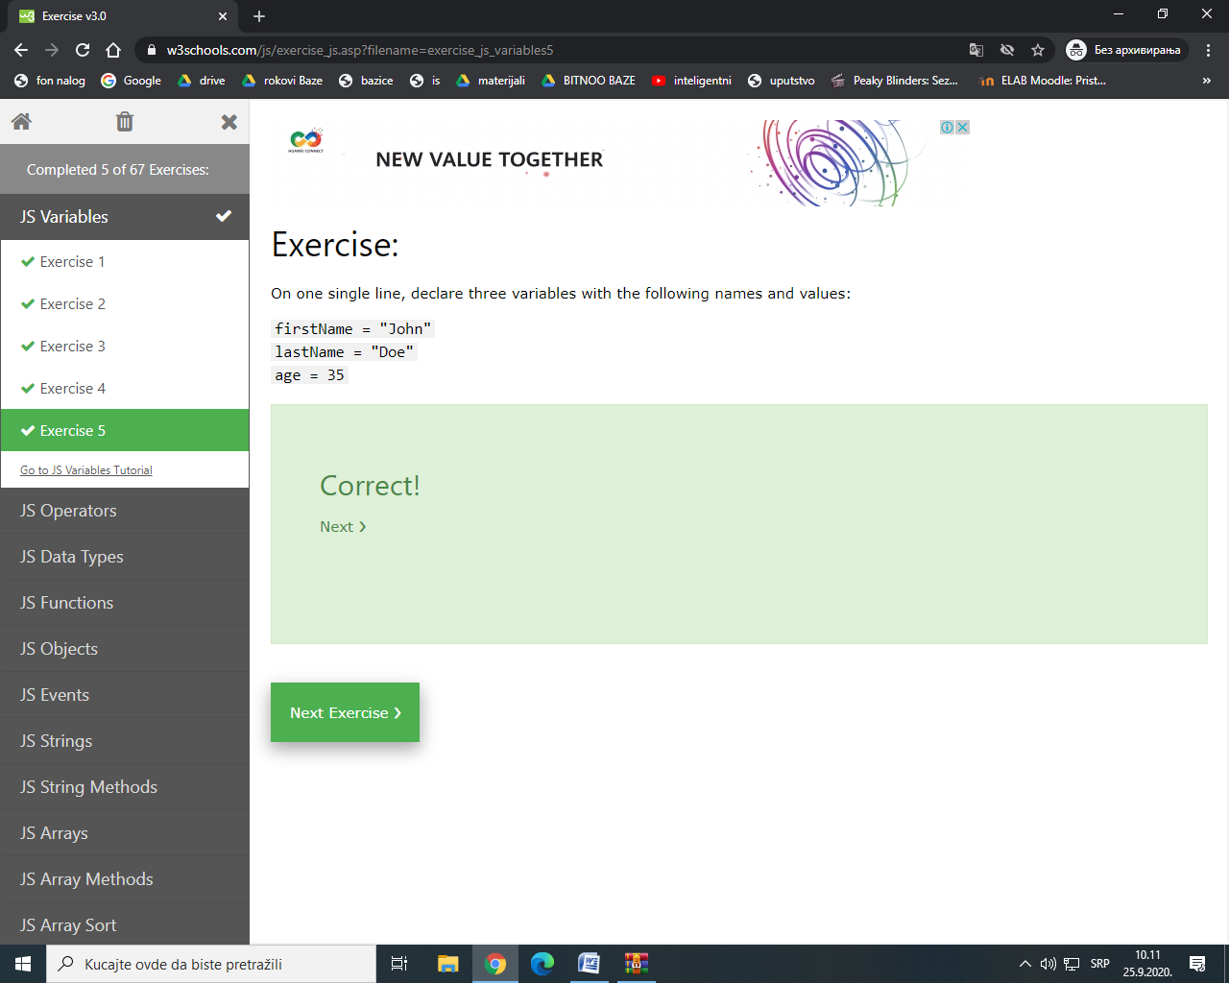

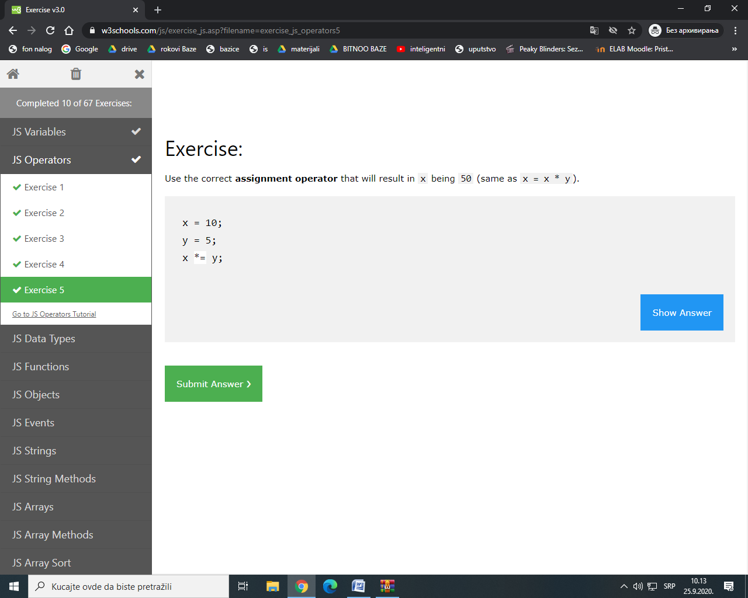

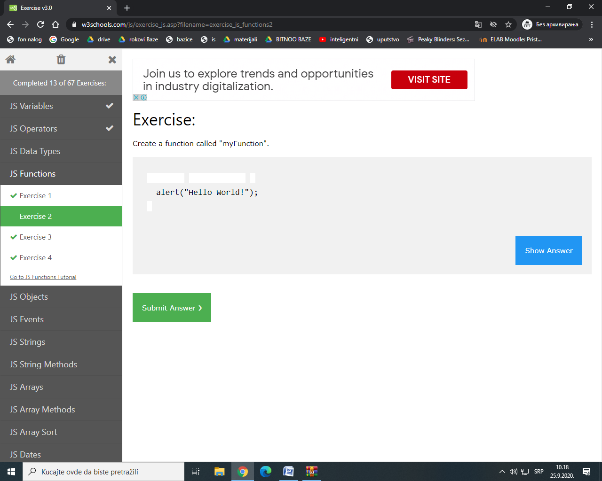

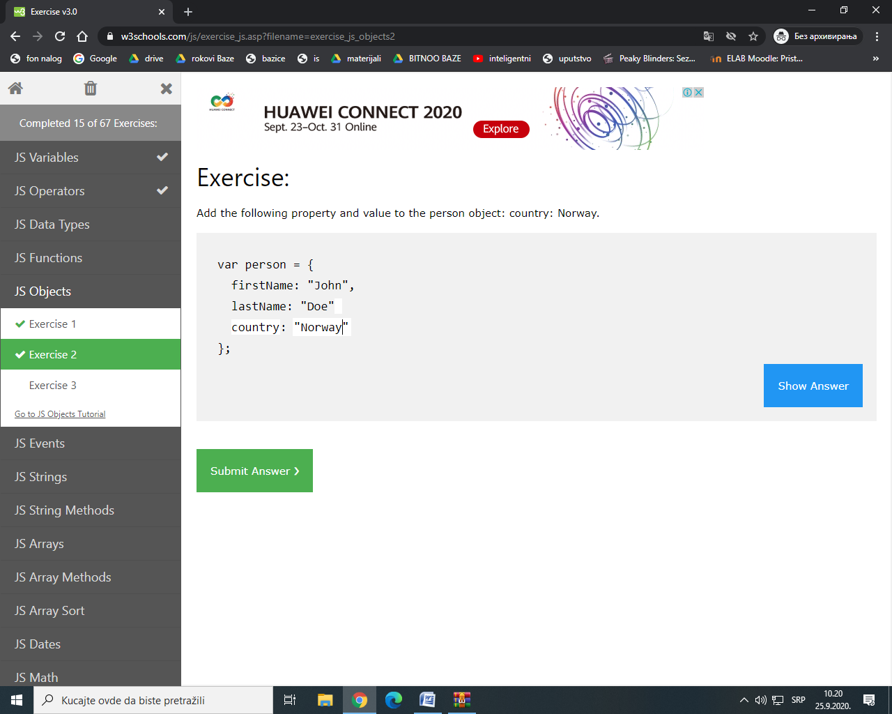

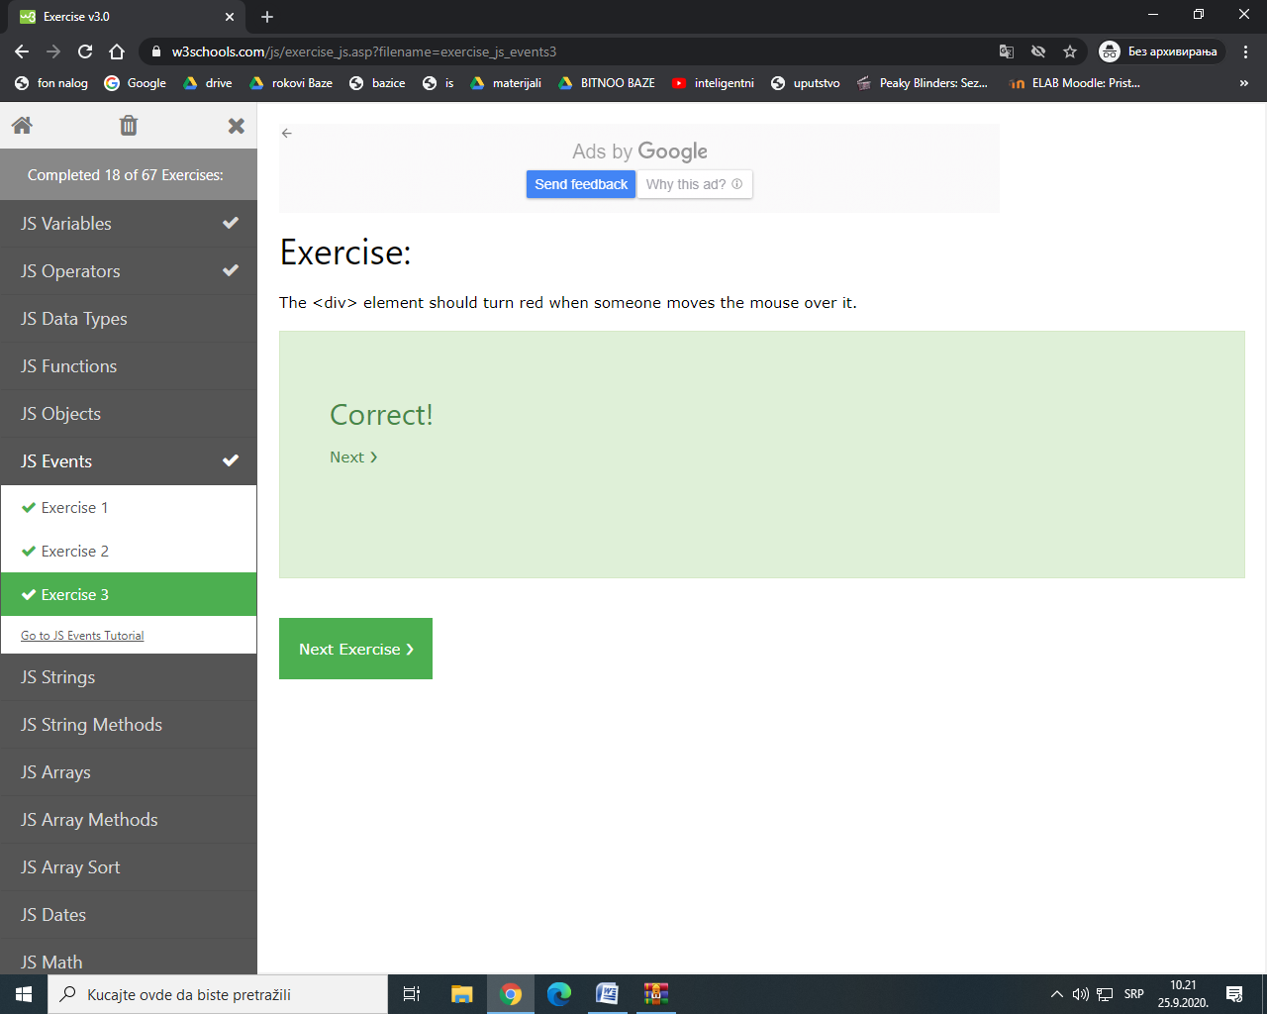

2.Wordpress

1.Wordpress

**Testimonial Rotator**

Da bi instalirali ovaj plugin moramo dse ulogujemo preko admin panela i u kartici Plugins idemo na *Add New* i u pretrazi kucamo Testimonial Rotator. Na slici ispod je prikazan kako izgleda prozor za naš plug in 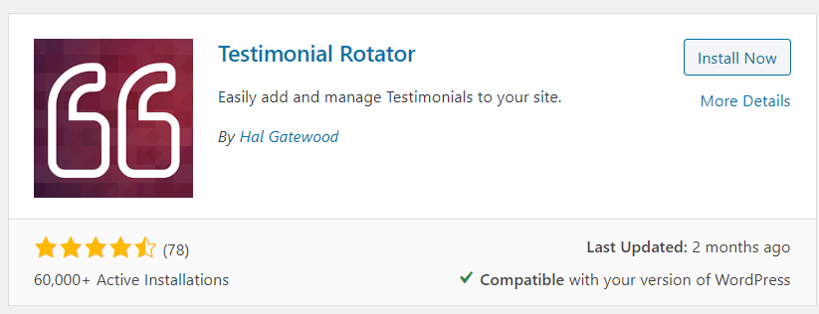

Klikom na „Instal now“ se pokreće instalacija, potom umesto tugmeta za instalaciju pojavljuje nam se dugme „Activate“ pomoću kojeg podešavamo nas plug in i postavljamo ga da bude aktivan na našem web sajtu.

U levom delu ekrana sa trakom gde je meni pojavljuje se segment za kreiranje Rotator-a i Testimonial-a. Pre svega potrebno je podesiti ova osnovna podešavanja. Ovde možemo da podesimo autoritete i privatnos za to ko sve može da vidi naš Rotator meni, a i da ubacimo neki specifičan css.

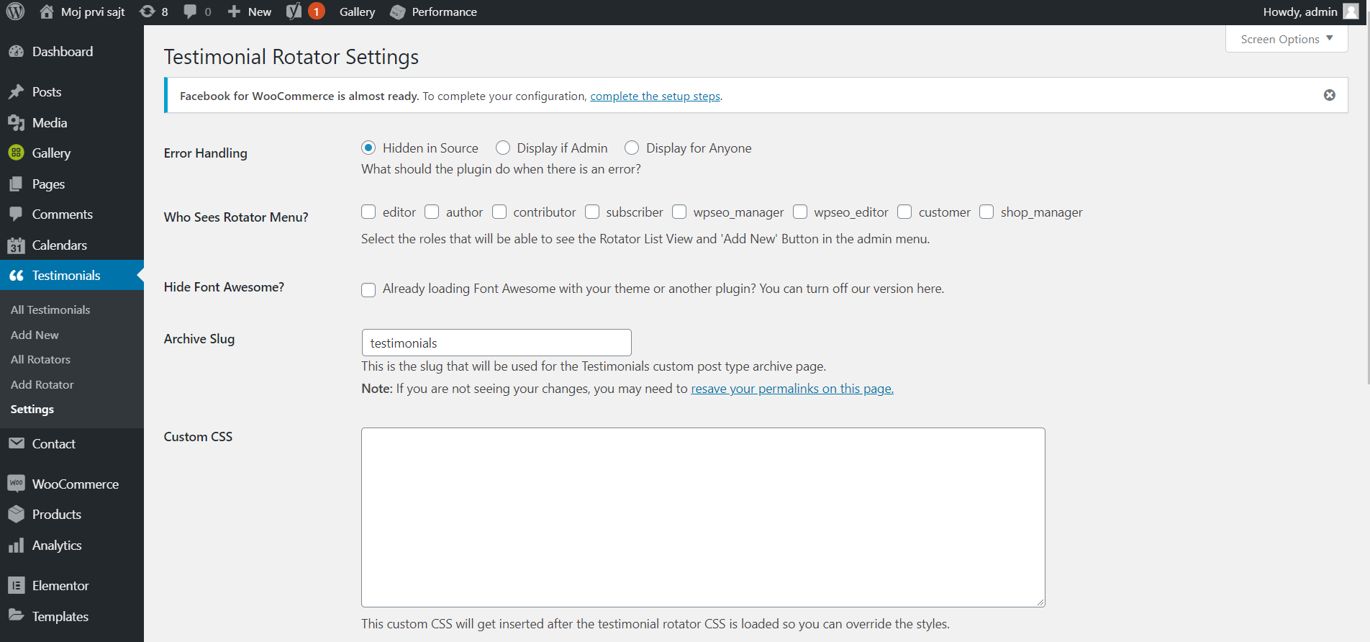

Da bi mogli da koristimo ovaj plugin potrebno je da kreiramo Rotator.

Ulevom meniu biramo add rotator.

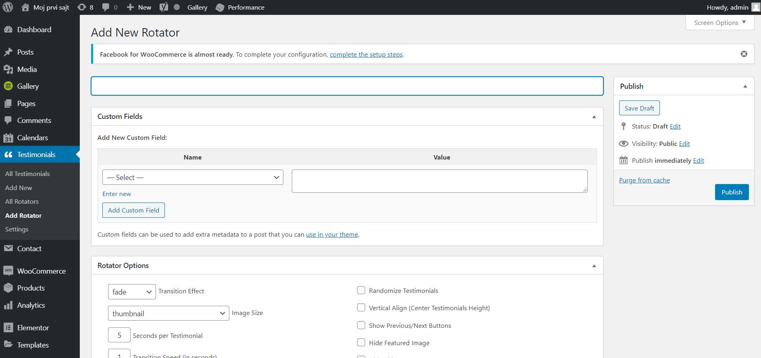

Prvo polje služi za naziv koji će posle biti vidljiv samo sa admin strane.

Potom u *Rotator Options* možemo da specificiramo kako će se rotirati naši testimonial-i. 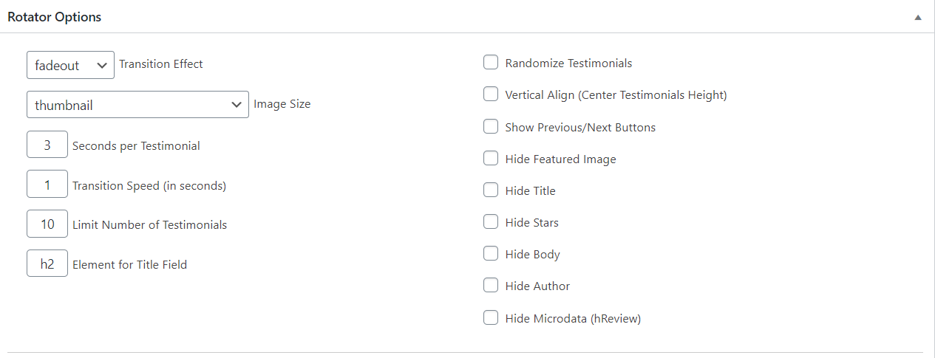

Tu je i podešavanje načina translacije prelaskom preko komentara i davanja ocene. Postoji mogućnost i odabira brzina promene, veličina slike koja se stavlja i jos mnogo toga. Jedna od specifičnih karakteristika ovog plugin-a je ta što postoji mogućnost da se ne vidi naslov testemonial-a i ocene (zvezdice su pogodne za sajtove gde pretežno treba da se vide ocene usluge ili proizvoda sa specifičnim specifikacijama).

Posle imamo opciju da izaberemo templejt kako će izgledati naš rotator. U besplatnoj verziji dosutpna su samo prva dva templejta. Izabraćemo default i nastaviit dalje.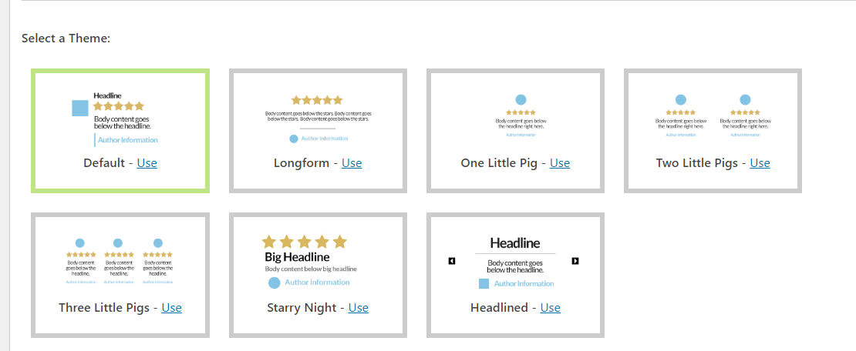

Kada sačuvamo podešavanja potrebno je da kreiramo testimonial-e koje ćemo ubaciti u ovaj rotator.

Idemo na *Add Testimonials*, potom nam se prikazuje prozor sa slike

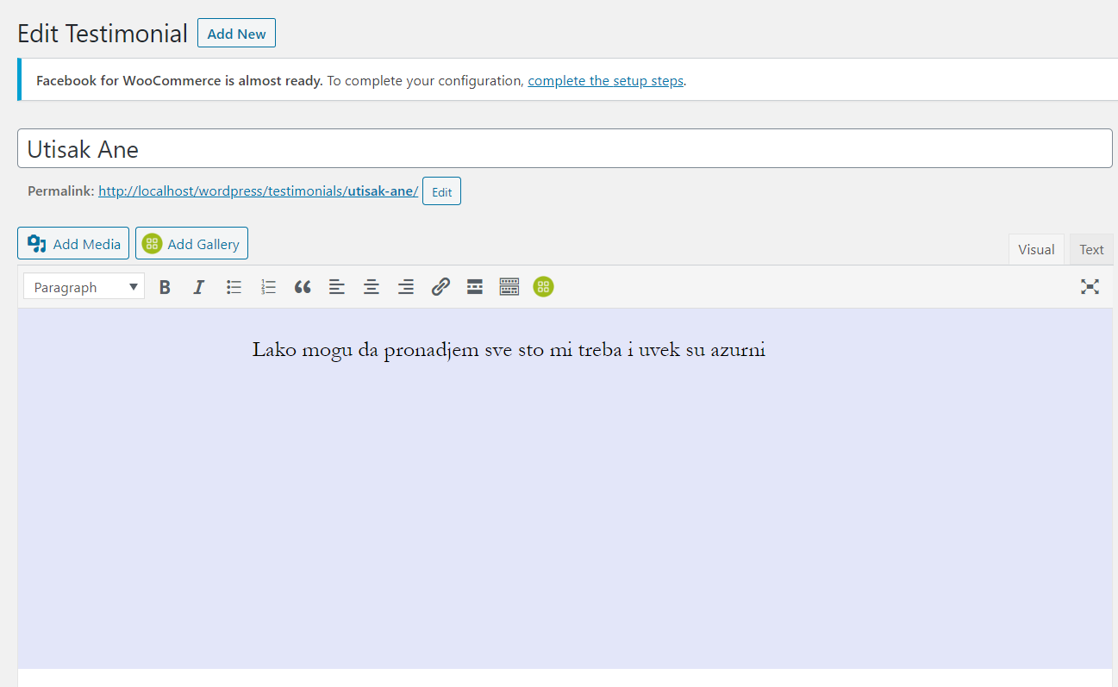

Za potrebu našeg sajta sadržaj testimoniala će biti komentari i iskustva korisnika. Potrebno je uneti naslov i tekst. Kao i u svakom drugom unošenju teksta u wordpress-u postoje iste opcije za editovanje teksta.

Nakon što unesemo sve ovo potrebno je odrediti gde će biti raspoređen ovaj testimonial, tj. dodeliti ga nekom od rotatora u ovom slučaju Rotator br1.

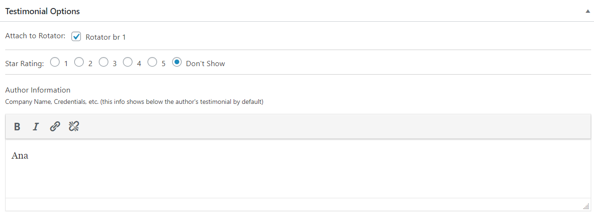

U poslednjem prozoru možemo navesti ko je napisao dati tekst u komentaru.

Potrebno je uneti nekoliko testimonial-a kako bi se smenjivali jedan za drugim. Za potrebe ovog rada prati se kako izgleda ovaj jedan al dodato je još dva koja se kao što je podešeno ranije smenjuju na 3 sekunde.

Nakon što su svi testamoniali dodeljeni u jedan rotator potrebno je učiniti ga vidljivim na sajtu.

Potrebno je otići u odeljak gde se podešavaju widget-i.

I tu odabrati poziciju rotatora.

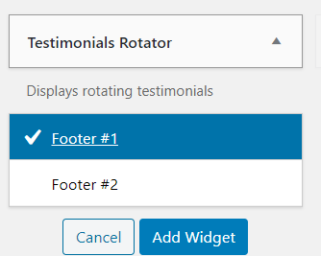

I krajnji rezultat na sajtu je:

